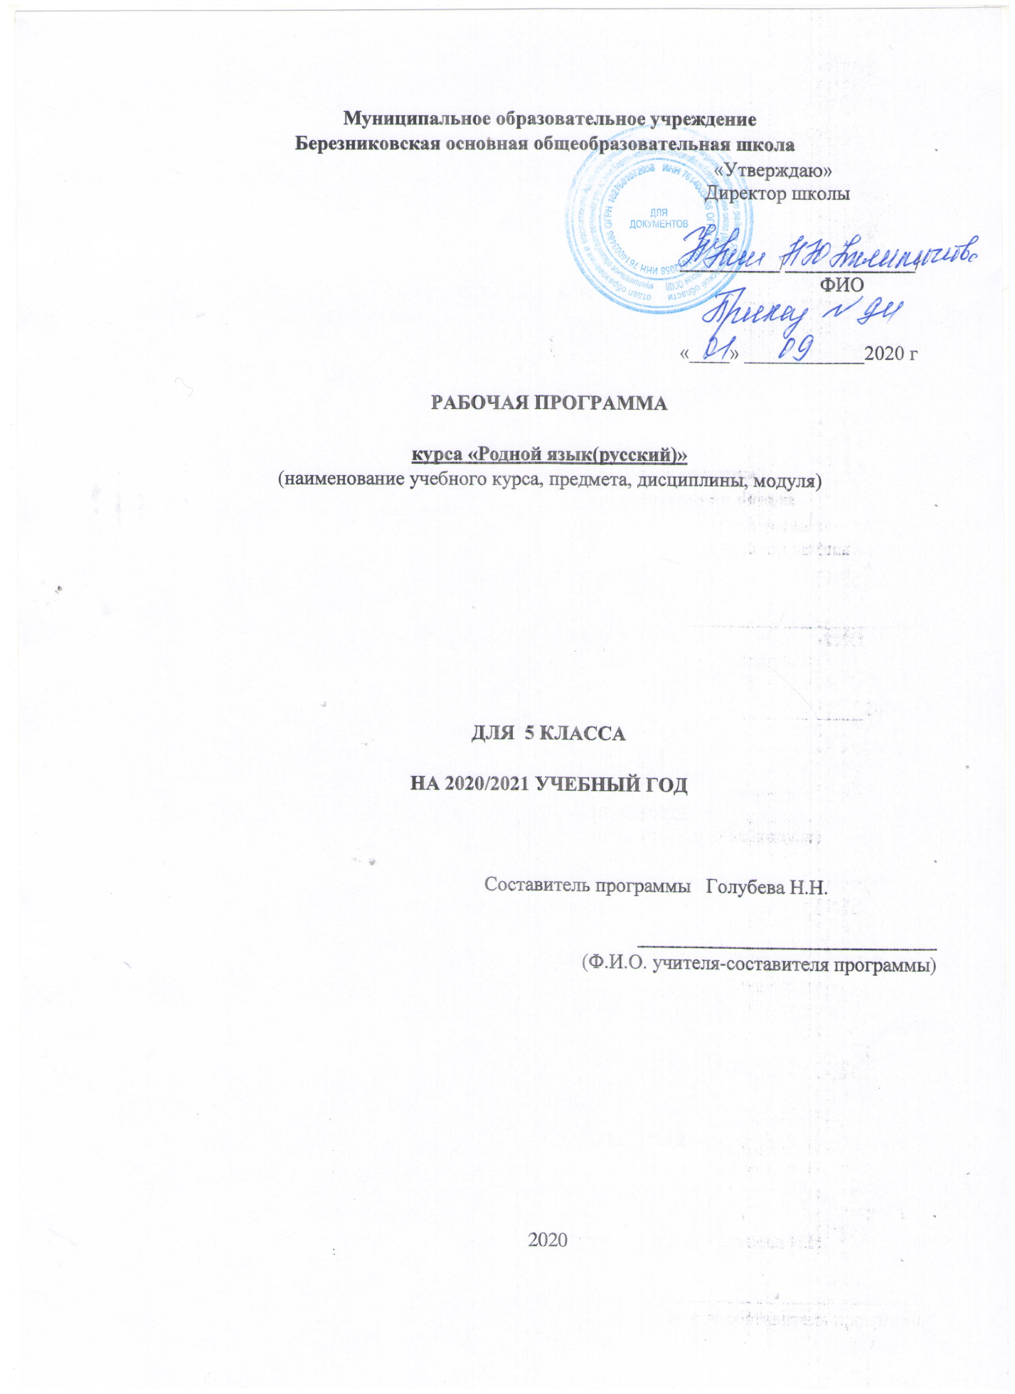

Пояснительная записка
Рабочая программа по родному языку (русский) составлена на основе следующих нормативных документов:

- Федерального Закона от 29 декабря 2012 г. №273-ФЗ «Об образовании в Российской Федерации»;
2.Федерального государственного образовательного стандарта основного общего образования (утвержден приказом Минобрнауки России приказом Министерства образования и науки Российской Федерации «17» декабря 2010 г. № 1897);
3.Письма Минобрнауки России от 07.08.2015 №08-1228 «О направлении методических рекомендаций по вопросам введения ФГОС основного общего образования»;

4.Приказ Министерства просвещения Российской Федерации от 20.05.2020 г. № 254 "Об утверждении федерального перечня учебников, допущенных к использованию при реализации имеющих государственную аккредитацию образовательных программ начального общего, основного общего, среднего общего образования организациями, осуществляющими образовательную деятельность"

5.Основной образовательной программы основного общего образования МОУ Березниковской ООШ

Рабочая программа создана на основе авторской программы О. М. Александрова, О. В. Загоровская , учебно-методического комплекта.

Цель:
воспитание патриотизма и уважения к русскому языку как основе русской культуры и литературы.
Задачи:
расширение представления учащихся об отражении в русском языке истории, материальной и духовной культуры русского народа; о русской языковой картине мира; о закономерностях и основных тенденциях развития русского языка. Особое внимание уделяется вопросам формирования речевой культуры учащихся в современной языковой ситуации; развитию речевых умений в различных сферах общения, в том числе связанных с коммуникацией в интернет-пространстве.
Место курса в учебном плане
Программа рассчитана на 0,5ч в неделю согласно учебному плану школы (34 недели-17ч)

Планируемые результаты усвоения предмета
Личностные результаты:
- формирование общей культуры и мировоззрения, соответствующего практике сегодняшнего дня;
- осознание себя представителями своего народа и гражданами Российского государства;
- формирование чувства любви к Родине и патриотизма;
- формирование основ коммуникативной компетенции в общении;
- совершенствование духовно-нравственных качеств личности.

Метапредметным результатом
Регулятивные УУД:
– самостоятельно формулировать проблему (тему) и цели урока; способность к целеполаганию, включая постановку новых целей;
– самостоятельно анализировать условия и пути достижения цели;
– самостоятельно составлять план решения учебной проблемы;
– работать по плану, сверяя свои действия с целью, прогнозировать, корректировать свою деятельность;
– в диалоге с учителем вырабатывать критерии оценки и определять степень успешности своей работы и работы других в соответствии с этими критериями.
Средством формирования регулятивных УУД служат технология продуктивного чтения и технология оценивания образовательных достижений (учебных успехов).

Познавательные УУД:
– самостоятельно вычитывать все виды текстовой информации: фактуальную, подтекстовую, концептуальную; адекватно понимать основную и дополнительную информацию текста, воспринятого на слух;
– пользоваться разными видами чтения: изучающим, просмотровым, ознакомительным;
– извлекать информацию, представленную в разных формах (сплошной текст; несплошной текст – иллюстрация, таблица, схема);
– владеть различными видами аудирования (выборочным, ознакомительным, детальным);
– перерабатывать и преобразовывать информацию из одной формы в другую (составлять план, таблицу, схему);
– излагать содержание прочитанного (прослушанного) текста подробно, сжато, выборочно;
– пользоваться словарями, справочниками;
– осуществлять анализ и синтез;
– устанавливать причинно-следственные связи;
– строить рассуждения.
Средством развития познавательных УУД служат тексты учебника и его методический аппарат; технология продуктивного чтения.

Коммуникативные УУД:
– учитывать разные мнения и стремиться к координации различных позиций в сотрудничестве;
– уметь формулировать собственное мнение и позицию, аргументировать её и координировать её с позициями партнёров в сотрудничестве при выработке общего решения в совместной деятельности;
– уметь устанавливать и сравнивать разные точки зрения прежде, чем принимать решения и делать выборы;
– уметь договариваться и приходить к общему решению в совместной деятельности, в том числе в ситуации столкновения интересов;
– уметь задавать вопросы, необходимые для организации собственной деятельности и сотрудничества с партнёром;
– уметь осуществлять взаимный контроль и оказывать в сотрудничестве необходимую взаимопомощь;
– осознавать важность коммуникативных умений в жизни человека;
– оформлять свои мысли в устной и письменной форме с учётом речевой ситуации; создаватьтексты различного типа, стиля, жанра;
– оценивать и редактировать устное и письменное речевое высказывание;
– адекватно использовать речевые средства для решения различных коммуникативных задач; владеть монологической и диалогической формами речи, различными видами монолога и диалога;
– высказывать и обосновывать свою точку зрения;
– слушать и слышать других, пытаться принимать иную точку зрения, быть готовым корректировать свою точку зрения;
– выступать перед аудиторией сверстников с сообщениями;
– договариваться и приходить к общему решению в совместной деятельности;
– задавать вопросы.

Предметные результаты изучения учебного предмета «Русский родной язык» на уровне основного общего образования ориентированы на применение знаний, умений и навыков в учебных ситуациях и реальных жизненных условиях. В конце первого года изучения курса русского родного языка в основной общеобразовательной школе при реализации содержательной линии обучающийся научится:
«Язык и культура»
• понимать роль русского родного языка в жизни общества и государства, в современном мире; в жизни человека;
• понимать, что бережное отношение к родному языку является одним из необходимых качеств современного культурного человека;
• понимать, что язык — развивающееся явление; приводить примеры исторических изменений значений и форм слов;
• объяснять основные факты из истории русской письменности и создания славянского алфавита;
• распознавать и правильно объяснять значения изученных слов с национально-культурным компонентом, правильно употреблять их в
речи;
• распознавать и характеризовать слова с живой внутренней формой, специфическим оценочно-характеризующим значением; правильно употреблять их в современных ситуациях речевого общения;
• распознавать и правильно объяснять народно-поэтические эпитеты в русских народных и литературных сказках, народных песнях, художественной литературе, былинах;
• распознавать крылатые слова и выражения из русских народных и литературных сказок, правильно употреблять их в современных ситуациях речевого общения;
• понимать значения пословиц и поговорок, правильно употреблять изученные пословицы, поговорки в современных ситуациях речевого общения;
• понимать национальное своеобразие общеязыковых и художественных метафор, народных и поэтических слов-символов, обладающих традиционной метафорической образностью; правильно употреблять их в современных ситуациях речевого общения;
• распознавать имена традиционные и новые, популярные и устаревшие, а также имена, входящие в состав пословиц и поговорок и имеющие в силу этого определенную стилистическую окраску;
• понимать взаимосвязь происхождения названий старинных русских городов и истории народа, истории языка (в рамках изученного);
• понимать назначение конкретного вида словаря, особенности строения его словарной статьи (толковые словари, словари пословиц и поговорок; словари синонимов, антонимов; словари эпитетов, метафор и сравнений; учебные этимологические словари) и уметь им пользоваться.
«Культура речи»
• различать постоянное и подвижное ударение в именах существительных, именах прилагательных, глаголах (в рамках изученного);
• соблюдать нормы ударения в отдельных грамматических формах имён существительных, прилагательных, глаголов (в рамках изученного);
• анализировать смыслоразличительную роль ударения на примере омографов; корректно употреблять омографы в письменной речи;
• различать варианты орфоэпической и акцентологической нормы; употреблять слова с учетом произносительных вариантов орфоэпической нормы (в рамках изученного);
• правильно выбирать слово, максимально соответствующее обозначаемому им предмету или явлению реальной действительности;
• соблюдать нормы употребления синонимов‚ антонимов, омонимов, паронимов (в рамках изученного);
• употреблять слова в соответствии с их лексическим значением и правилами лексической сочетаемости в художественной литературе, разговорной речи;
• различать слова с различной стилистической окраской; употреблять имена существительные, прилагательные, глаголы с учетом стилистических норм современного русского языка;
• употреблять синонимы с учетом стилистических норм современного русского языка;
• определять род заимствованных несклоняемых имён существительных; сложных существительных; имен собственных (географических названий); аббревиатур и корректно употреблять их в речи (в рамках изученного);
• различать варианты грамматической нормы: литературных и разговорных форм именительного падежа множественного числа существительных мужского рода‚ форм существительных мужского рода множественного числа с окончаниями -а(-я), -ы(-и)‚ различающихся по смыслу‚ и корректно употреблять их в речи (в рамках изученного);
• различать типичные речевые ошибки; выявлять и исправлять речевые ошибки в устной речи;
• различать типичные речевые ошибки, связанные с нарушением грамматической нормы; выявлять и исправлять грамматические ошибки
в устной речи;
• соблюдать этикетные формы и формулы обращения в официальной и неофициальной речевой ситуации; современные формулы обращения к незнакомому человеку; корректно употреблять форму «он» в ситуациях диалога и полилога;
• соблюдать этикетные формы и устойчивые формулы‚ принципы этикетного общения, лежащие в основе национального речевого этикета;
• соблюдать русскую этикетную вербальную и невербальную манеру общения;
• использовать толковые, в том числе мультимедийные, словари для определения лексического значения слова, особенностей употребления;
• использовать орфоэпические, в том числе мультимедийные, орфографические словари для определения нормативного произношения слова; вариантов произношения; нормативных вариантов написания;
• использовать словари синонимов, антонимов для уточнения значения слов, подбора к ним синонимов, антонимов, а также в процессе редактирования текста;
• использовать грамматические словари и справочники для уточнения нормы формообразования, словоизменения, построения словосочетания и предложения; опознавания вариантов грамматической нормы; в процессе редактирования текста.
«Речь. Речевая деятельность. Текст»
• использовать различные виды слушания (выборочное‚ ознакомительное) текстов различных функционально-смысловых типов речи;
• пользоваться различными видами чтения (просмотровым, ознакомительным, изучающим, поисковым) учебно-научных, художественных, публицистических текстов различных функционально-смысловых типов речи;
• оценивать собственную и чужую речь с точки зрения правильного, точного, выразительного словоупотребления и интонирования;
• анализировать и создавать (с опорой на образец) устные и письменные тексты описательного типа: определение, собственно описание;
• анализировать и создавать (с опорой на образец) устные и письменные тексты аргументативного типа (рассуждение);
• анализировать и создавать (с опорой на образец) устные и письменные повествовательные тексты;
• строить устные учебно-научные монологические сообщения различных функционально-смысловых типов речи (ответ на уроке);
• участвовать в беседе и поддерживать диалог, сохранять инициативу в диалоге, завершать диалог;
• анализировать прослушанный или прочитанный текст с точки зрения его композиционных особенностей, количества микротем;
• устанавливать логические связи между абзацами и частями текста и определять средства их выражения;
• владеть умениями информационной переработки прослушанного или прочитанного текста: составлять разные виды плана (назывной, вопросный, тезисный);
• владеть приемами работы с заголовком текста;
• уместно использовать коммуникативные стратегии и тактики устного общения: приветствие, просьбу, принесение извинений;
• создавать объявления (в устной и письменной форме) официально-делового стиля;
• анализировать и создавать тексты публицистических жанров (девиз, слоган);
• анализировать и интерпретировать тексты фольклора и художественные тексты или их фрагменты (народные и литературные сказки, рассказы, загадки, пословицы, былины);
• владеть приемами работы с оглавлением, списком литературы;
• редактировать собственные тексты с целью совершенствования их содержания и формы; сопоставлять черновой и отредактированный тексты;
• создавать тексты как результат проектной (исследовательской) деятельности; оформлять реферат в письменной форме и представлять его в устной форме;
• знать и соблюдать правила информационной безопасности при общении в социальных сетях.

СОДЕРЖАНИЕ УЧЕБНОГО ПРЕДМЕТА
Введение (1ч)
Чему учит предмет «Родной (русский) язык»?
Раздел 1. Язык и культура (6 ч)
Русский язык — национальный язык русского народа. Роль родного языка в жизни человека. Русский язык в жизни общества и государства.
Бережное отношение к родному языку как одно из необходимых качеств современного культурного человека. Русский язык — язык русской
художественной литературы. Язык как зеркало национальной культуры. Слово как хранилище материальной и духовной культуры народа. Слова, обозначающие предметы и явления традиционного русского быта (национальную одежду, пищу, игры, народные танцы и т. п.), слова с национально-культурным компонентом значения (символика числа, цвета и т. п.), народно-поэтические символы, народно-поэтические эпитеты (за тридевять земель, цветущая калина — девушка, тучи — несчастья, полынь, веретено, ясный сокол, красна девица, рόдный батюшка), прецедентные имена (Илья Муромец, Василиса Прекрасная, Иван-царевич, сивка-бурка, жар-птица и т. п.) в русских народных и литературных сказках, народных песнях, былинах, художественной литературе.
Речевой этикет. Правила речевого этикета: нормы и традиции. Устойчивые формулы речевого этикета в общении. Обращение в русском
речевом этикете. История этикетной формулы обращения в русском языке
Раздел 2. Речь. Речевая деятельность. Текст (5 ч)
Язык и речь. Виды речевой деятельности. Язык и речь. Точность и логичность речи. Выразительность, чистота и богатство речи. Средства выразительной устной речи (тон, тембр, темп), способы тренировки (скороговорки). Интонация и жесты. Формы речи: монолог и диалог. Текст как единица языка и речи. Текст и его основные признаки. Как строится текст. Композиционные формы описания, повествования, рассуждения. Повествование как тип речи. Средства связи предложений и частей текста.
Раздел 3. Лексика и фразеология.(5ч)
Экология русского языка. Словари – наши помощники. Виды словарей. Особенности работы с ними.
Зачетная работа : сочинение «Язык есть дух народа».
Тематическое планирование
№ темы | Название темы | Количество часов
1 | Введение | 1
2 | Язык и культура | 6
3 | Речь. Речевая деятельность. Текст | 5
4 | Лексика и фразеология | 5
итого |  | 17

Ученик научится:
1)взаимодействовать с окружающими людьми в ситуациях формального и неформального межличностного и межкультурного общения;
2) понимание определяющей роли языка в развитии интеллектуальных и творческих способностей личности в процессе образования и самообразования;
3) использовать коммуникативно-эстетические возможности родного языка;
4)проводить различные виды анализа слова (фонетического, морфемного, словообразовательного, лексического, морфологического), синтаксического анализа словосочетания и предложения, а также многоаспектного анализа текста;
5) использовать в речевой практике при создании устных и письменных высказываний стилистические ресурсы лексики и фразеологии родного языка, основные нормы родного языка (орфоэпические, лексические, грамматические, орфографические, пунктуационные), нормы речевого этикета и стремиться к речевому самосовершенствованию;
6)осознавать значимость чтения и изучения родной литературы для своего дальнейшего развития; испытывать потребность в систематическом чтении как средстве познания мира и себя в этом мире, гармонизации отношений человека и общества, многоаспектного диалога;
7) воспринимать родную литературу как одну из основных национально-культурных ценностей народа, как особого способа познания жизни;
8) осознавать коммуникативно-эстетические возможности родного языка на основе изучения выдающихся произведений культуры своего народа, российской и мировой культуры;
Ученик получит возможность научиться:
1) систематизировать научные знания о родном языке; осознавать взаимосвязь его уровней и единиц; освоение базовых понятий лингвистики, основных единиц и грамматических категорий родного языка;
2) использовать активный и потенциальный словарный запас, использовать в речи грамматические средства для свободного выражения мыслей и чувств на родном языке адекватно ситуации и стилю общения;
3)ответственности за языковую культуру как общечеловеческую ценность.
4)аргументировать свое мнение и оформлять его словесно в устных и письменных высказываниях разных жанров, создавать развернутые высказывания аналитического и интерпретирующего характера, участвовать в обсуждении прочитанного, сознательно планировать свое досуговое чтение;
5) понимать литературные художественные произведения, отражающие разные этнокультурные традиции;
6) овладеть процедурами смыслового и эстетического анализа текста на основе понимания принципиальных отличий литературного художественного текста от научного, делового, публицистического и т.п., уметь воспринимать, анализировать, критически оценивать и интерпретировать прочитанное, осознавать художественную картину жизни, отраженную в литературном произведении, на уровне не только эмоционального восприятия, но и интеллектуального осмысления.

Для реализации программы используется учебники :
Русский родной язык : 5 класс : учебное пособие для общеобразовательных организаций / [О. М. Александрова, О. В. Загоровская, С. И. Богданов и др.].

